**전투**

**V1.0**

**2019 7 15**

**Team PLUG**

* **버전 관리**

|  |  |  |  |
| --- | --- | --- | --- |
| **버전** | **내용** | **날짜** | **작성자** |
| V1.0 | 초안 작성 | 2019 7 24 | Chris |

* 개요
  + 일반 스테이지와 보스 스테이지에서 발생하는 전투에 적용되는 규칙입니다.
  + 제시된 승리 조건 중, 하나의 승리 조건만 만족해도 승리한 것으로 취급합니다.
    - 일반 스테이지와 보스 스테이지는 각각 제시되는 승리 조건의 개수가 다릅니다.
  + 전투 진행 중, 패배 조건을 만족하면 즉시 패배한 것으로 취급합니다.
* 진행
  + 플레이어 차례부터 진행합니다.
  + 전투 시작 후, 플레이어의 첫 번째 차례라면 아래와 같이 진행됩니다.
    - 카드 드로우를 진행합니다.
    - 카드 장착을 진행합니다.
    - 위 과정을 3회 진행합니다.
  + 전투 시작 후, 플레이어의 첫 번째 차례가 아니라면 아래와 같이 진행됩니다.
    - 카드 드로우를 진행합니다.
    - 카드 장착 또는 행동 슬롯 수리 중 한 가지 행동을 선택하여 진행할 수 있습니다.
      * 둘 중 하나의 행동만 진행할 수 있습니다.
  + 플레이어의 차례가 끝나면 캐릭터 이동 및 공격이 진행됩니다.
    - 캐릭터 이동 및 공격이 끝났을 때, 승리 조건을 만족하면 전투가 종료됩니다.
  + 전투가 종료되지 않은 경우, 몬스터 차례를 진행합니다.
  + 몬스터 이동을 진행합니다.
  + 몬스터 공격을 진행합니다.
    - 몬스터 공격이 끝났을 때, 패배 조건을 만족했다면 전투가 종료됩니다.
  + 전투가 종료되지 않은 경우, 다시 플레이어 차례부터 진행합니다.
* 진행 참고 이미지

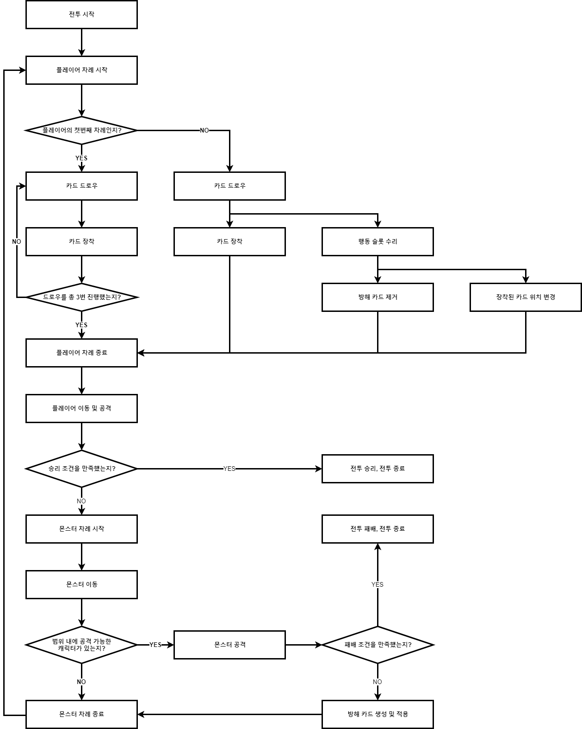

* 기능 정의
  + 카드 드로우
    - 덱에서 지정된 수만큼의 행동 카드를 뽑는 행동입니다.
    - 뽑은 행동 카드는 카드 장착을 통해 행동 슬롯에 장착할 수 있습니다.
    - 전투 시작 후, 플레이어의 첫 번째 차례에는 카드 드로우를 연속으로 3번 진행합니다.
  + 카드 장착
    - 카드 드로우를 통해 뽑은 행동 카드 중, 하나를 선택하여 행동 슬롯에 장착하는 행동입니다.
    - 전투 시작 후, 플레이어의 첫 번째 차례에는 카드 드로우 이후에 반드시 카드 장착을 진행해야 합니다.
    - 1번부터 6번까지 존재하는 6개의 행동 슬롯 중 하나의 행동 슬롯을 선택하여 행동 카드를 장착할 수 있습니다.
      * 방해 카드가 장착되어 있는 행동 슬롯은 선택할 수 없습니다.
    - 선택한 행동 슬롯에 이미 다른 행동 카드가 장착되어 있다면 아래와 같이 처리됩니다.
      * 같은 카테고리의 행동 카드가 장착되어 있는 경우
        + 행동 카드를 중첩하여 장착합니다.
        + 행동 슬롯에 장착되어 있는 행동 카드의 중첩 수만큼 가장 마지막에 장착된 행동 카드의 등급이 상승합니다.
        + 가장 마지막에 장착된 행동 카드의 효과만 적용됩니다.
      * 다른 카테고리의 행동 카드가 장착되어 있는 경우
        + 기존에 장착되어 있던 모든 행동 카드를 묘지로 이동시킵니다.
        + 장착하고자 하는 행동 카드를 행동 슬롯에 장착합니다.
    - 행동 슬롯에 장착하지 않은 다른 행동 카드는 모두 묘지로 이동합니다.
  + 행동 슬롯 수리
    - 방해 카드 제거
      * 몬스터 공격에 의해 행동 슬롯에 장착된 방해 카드를 제거하는 기능입니다.
      * 방해 카드가 장착된 행동 슬롯 중, 하나를 선택합니다.
      * 선택한 행동 슬롯에 장착된 방해 카드를 제거합니다.
      * 제거된 방해 카드는 묘지로 이동하지 않고 그대로 제거되어야 합니다.
      * 방해 카드가 장착된 행동 슬롯이 하나도 없다면 해당 기능은 사용할 수 없어야 합니다.
    - 장착된 카드 위치 변경
      * 행동 슬롯에 장착된 행동 카드를 다른 행동 슬롯으로 이동시키는 기능입니다.
      * 방해 카드가 장착되어 있지 않은 두 개 이상의 행동 슬롯이 존재해야 사용할 수 있습니다.
      * 행동 카드가 장착된 행동 슬롯을 하나 선택합니다.
      * 이후 이동시키고자 하는 다른 행동 슬롯을 선택합니다.
        + 만약 이동시키고자 하는 행동 슬롯에 이미 다른 행동 카드가 장착되어 있다면, 행동 카드 간 위치를 서로 교체합니다.
        + 이동시키고자 하는 행동 슬롯이 빈 행동 슬롯이라면 행동 카드 위치만 변경합니다.
  + 캐릭터 이동 및 공격
    - 캐릭터의 행동 슬롯에 장착되어 있는 행동 카드, 방해 카드의 효과대로만 움직이거나 공격할 수 있습니다.
    - 행동 슬롯 1번부터 차례대로 행동 카드, 방해 카드 장착 여부를 판단합니다.
    - 행동 슬롯에 행동 카드 또는 방해 카드가 장착되어 있다면 장착되어 있는 카드의 효과를 적용합니다.
    - 카드의 효과 적용이 끝나면 다음 번호의 행동 슬롯을 확인합니다.
    - 행동 카드가 장착되어 있지 않은 빈 행동 슬롯은 확인하지 않고 그냥 넘어갑니다.
    - 마지막 번호의 행동 슬롯까지 모두 확인이 끝났다면 승리 조건을 체크합니다.
    - 승리 조건을 만족시키지 못했다면 몬스터 이동을 진행합니다.
    - 승리 조건을 만족했다면 스테이지를 클리어한 것으로 판단합니다.
  + 몬스터 이동
    - 몬스터는 자신의 차례가 되면 캐릭터가 있는 방향을 향해 회전합니다.
      * 회전 횟수는 상관없이 몬스터는 자신의 차례가 되었을 때 캐릭터를 바라보아야 합니다.
    - 이후 몬스터는 캐릭터를 향해 지정된 값만큼 (n)칸 전진합니다.
      * 몬스터 종류별로 전진하는 칸 수가 다를 수 있습니다.
  + 몬스터 공격
    - 이동을 마친 몬스터의 공격 범위내에 캐릭터가 존재한다면 캐릭터가 있는 방향을 향해 회전합니다.
      * 모든 몬스터의 공격 범위 냄에 캐릭터가 존재하지 않는다면 몬스터 차례를 종료하고 플레이어 차례부터 다시 시작합니다.
    - 공격 범위내에 캐릭터를 향해 공격합니다.
    - 몬스터 종류에 따라 캐릭터가 입는 피해가 조금씩 다릅니다.
      * 몬스터는 종류에 따라 크게 공격형, 디버프형, 복합형으로 구분됩니다.
        + 공격형 : 몬스터가 캐릭터를 공격했을 때, 체력에 피해만 줄 수 있는 종류입니다.
        + 디버프형 : 몬스터가 캐릭터를 공격했을 때, 체력에 피해는 주지 않고 행동 슬롯에 방해 카드를 생성하는 종류입니다.
        + 복합형 : 몬스터가 캐릭터를 공격했을 때, 체력에 피해도 주고 행동 슬롯에 방해 카드도 생성하는 종류입니다.
    - 각각의 몬스터 공격이 끝날 때마다 패배 조건을 체크합니다.
    - 패배 조건을 만족하는 경우, 스테이지를 클리어하지 못한 것으로 판단합니다.
    - 모든 몬스터의 공격이 끝날 때까지 패배 조건을 만족시키지 못했다면 플레이어 차례부터 다시 시작합니다.
  + 승리 조건
    - 전투를 진행하는 스테이지가 일반 스테이지인지 보스 스테이지인지에 따라 승리 조건을 다르게 적용합니다.
    - 일반 스테이지 승리 조건
      * 스테이지에 몬스터가 0마리 남았을 때
      * 캐릭터가 탈출구 타일에 존재할 때
    - 보스 스테이지 승리 조건
      * 보스 몬스터가 0마리 남았을 때
  + 패배 조건
    - 모든 스테이지에서 공통으로 적용되는 조건입니다.
    - 캐릭터의 체력이 0이 되었을 때.
  + 스테이지 클리어
    - 스테이지 클리어에 대한 내용은 탐험 기획서를 참조합니다.
* 데이터 테이블 참고
  + gameConst

|  |  |  |  |
| --- | --- | --- | --- |
| **이름** | **자료형** | **값** | **설명** |
| PlayerFirstTurn | Int | 3 | 플레이어 첫 번째 차례일 때, 카드 드로우 진행 횟수 |